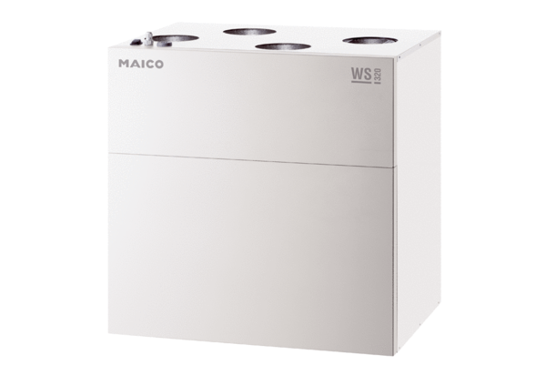Центральные приточно-вытяжные установки WS 320 BRETКомплект поставки: 1 штукАссортимент: К
Номер артикула: 0095.0266Изготовитель: MAICO

